راهنمای قدم به قدم ایمکس (Emacs)
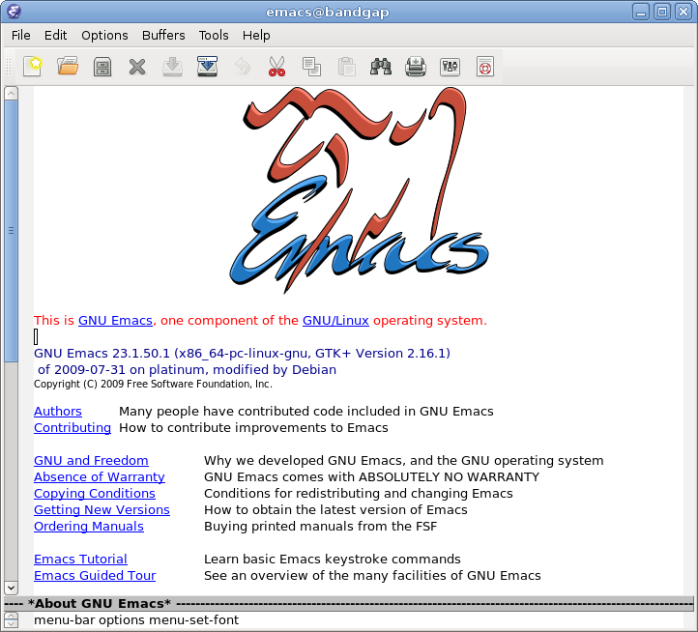
راهنمای نرم افزار گنو ایمکس (GnuEmacs) ، ایمکس را ویراستار متنی گسترش پذیر و سفارشی شونده می نامند ، اما این توضیح تنها بخشی از قابلیتهای ایمکس را برای مبتدی ها باز گو می کند.
برای آشنایی اولیه با ایمکس ،نمونه‌ای از کارهایی که با ایمکس می توان انجام داد را در ادامه آمده است.قابلیتهای ایمکس فراتر از ویرایش فایلهای متنی ساده است و شامل قابلیتهای ویژه ‌ای برای کمک به نوشتن به زبان‌های مختلف دنیا و نیز زبانهای برنامه نویسی و نشانه گذاری است.
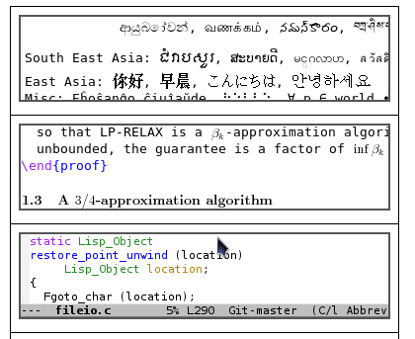

همچنین ابزارهایی برای کامپایل ، اجرا و آزمایش برنامه‌ها در این نرم افزار وجود دارد . ادغام نرم افزار ایمکس با نرم افزار گنو دیباگر (GDB) محیز برنامه نویسی (IDE) قدرتمندی برای شما فراهم می کند(M-x gdb):
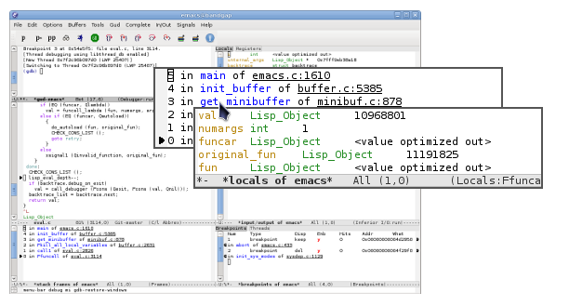
ایمکس توانایی مقایسه ۲ فایل و برجسته کردن تفاوتهای آنها را داراست (M-x ediff):

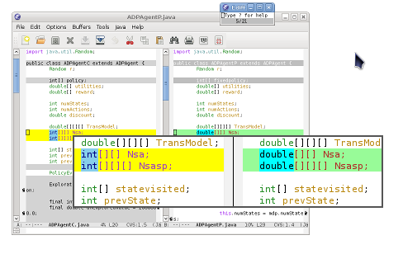
ایمکس یک نر‌م‌افزار مدیر فایل هم هست (M-x dired) :
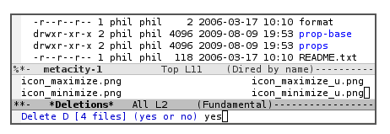
ایمکس توانایی خواندن اخبار و ایمیل‌ها و نیز خوراک‌های Rss را دارد (M-x gnus):

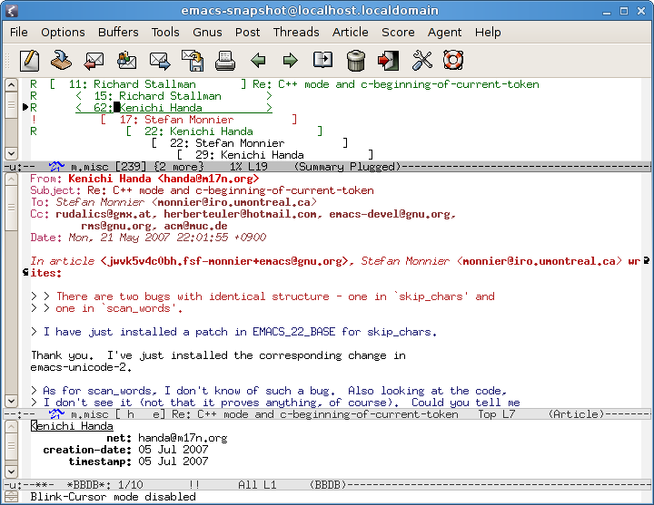
حتی می‌توانید با ایمکس بازی کنید (M-x tetris):
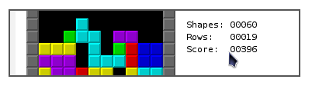

حال می‌دانید که چرا بعضی از افراد ایمکسرا صرفاً یک ویرایشگر متنی نمی‌دانند ، بلکه از آن به عنوان یک سیستم عامل کامل یاد می‌کنند . بعضی از کاربران دریافته‌اند که می توانند تقریباً تمام کارهایشان را از داخل ایمکس انجام دهند.
چرا ایمکس؟ :
ایمکس با فراهم کردن محیطی جامع برای انجام کارهای مختلف به کارایی بیشتری کمک می‌کند:
- تمام دستورات پایه ویرایش متن (که بسیار زیاد هستند) در دسترس هستند که برای انجام هر کاری به کار می‌آید :برنامه نویسی ، خواندن راهنمای استفاده ، استفاده از پوسته متنی یا نوشتن ایمیل.
- ایمکس تمام ابزارها را برای باز کردن ، دخیره کردن ، جستجو و پردازش متن (و فراتر از آن) فراهم می‌کند.

این یکپارچگی به این معنا خواهد بود که کار با نرم‌افزار ایمکس اغلب ساده‌تر از یادگیری یک نرم‌افزار جدا است به خصوص هنگامی که آن نرم‌افزار قابلیتها و کلیدهای میانبر خاص خود را دارد.
اگر ایمکس آنگونه که شما می‌خواهید کار نکرد می‌توانید با زبان برنامه نویسی ایلیسپ (Elisp) ، آن را سفارشی کنید کارهای معمول را به صورت خودکار انجام دهد یا قابلیتهای جدید به آن اضافه کنید.برنامه نویسی با ایلیسپ بسیار ساده است با این حال که این زبان ، زبان قدرتمندی است:
می‌توانید آن را برای تغییر یا گسترش تقریباً هر قابلیت از نرم‌افزار ایمکس استفاده کنید ، می‌توانید ایمکس را به هر آنچه می‌خواهید باشد با زبان برنامه نویسی ایلیسپ تغییر دهید.
یکی از نمونه‌های این موضوع قابلیتهایی است که در عکسهای بالا نمایش داده شده که همه توسط ایلیسپ برنامه‌نویسی شده‌اند (و بسیاری از قابلیتهایی که در این راهنما به آنها اشاره شده است)
ایمکس همچنین قابلیت سازگاری با سیستم عامل‌های مختلف را همچون گنو/لینوکس ، اپل مکینتاش و مایکروسافت ویندوز و دیگر سیستم عامل ها دارد.
پیش از شروع ….
اگر برای بار اول است که ایمکس را نصب می کنید می توانید با مثالهای ارائه شده در ادامه همراه شوید.هنگامی که تصمیم گرفتید از ایمکس استفاده کنید ، با راهنمای داخل نرم‌افزار همراه شوید . این راهنما شما را با بیشتر قابلیتهای ایمکس آشنا خواهد کرد :
- اجرا و بستن نرم‌افزار ایمکس
- دستور‌های پایه‌ای حرکت در متن و ویرایش آن
- باز کردن و ذخیره کردن فایل‌ها
- مفاهیم ایمکس : پنجره ها ، فریم‌ها ، فایل‌ها و بافر‌ها
- اجرای دستور‌ها با استفاده از کلیدهای ترکیبی و با استفاده از (M-x)
برای مشاهده راهنمای داخلی ، نرم‌افزار ایمکس را اجرا کنید و دستور (C-h t) را که همان Ctrl-h به همراه کلید t است اجرا کنید.
تمام قابلیتهای توضیح داده شده ، در این راهنما مربوط به نسخه ۲۳ نرم‌افزار گنوایمکس است.بعضی از قابلیتها در نسخه‌های قبلس ایمکس وجود ندارد اما می‌توانید جداگانه آنها را نصب کنید.
در برخی موارد ممکن است چیزی شبیه این ببینید :
برای اطلاعات بیشتر به (info “(emacs)using region”j)
این خط به صفحه‌ای در راهنمای ایمکس اشاره دارد که توسط لینک بالا قابل دسترسی است .
اگر چه می توانید چنین صفحاتی را در ایمکس به صورت مستقیم با استفاده از نمایش دهنده راهنمای Info بخوانید . برای این کار کلید :M-s را فشار دهید سپس دستور بالا را تایپ کرده و کلید RET (Enter)s را فشار دهید.

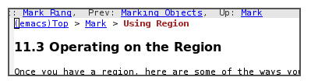

راهنمای ایمکس بهترین منبع برای یادگیری ایمکس است ؛ می‌توانید آن را از داخل سیستم ایمکس با دستور C-h r بخوانید . همچنین می‌توانید به آن از طریق وب‌سایت ایمکس دسترسی پیدا کنید.
ایمکس قابلیتهای زیادی برای دسترسی به راهنماهای دیگر دارد که در ادامه آمده است . می‌توانید با استفاده از دستور C-h C-h فهرست تمام گزینه‌های راهنما را مشاهده کنید .
قدرت ویرایش متن :
نرم‌افزار ایمکس مجموعه‌ای بزرگ از ابزارهای ویرایش متن در اختیار شما قرار می‌دهد که حکم آچار فرانسه را دارد . چون ایمکس روشهایی برای ارائه هرگونه اطلاعات در متن دارد ، به مثال ذیل توجه کنید :
دستور M-x dired مدیر فایل dired را بر روی دایرکتوری دلخواه شما اجرا می‌کند .
پس دستور C-x C-q (یا M-x wdired-change-to-wdired-mode) را برای حالت نمایش دایرکتوری‌ها و فایل‌های قابل ویرایش ، وارد کنید .
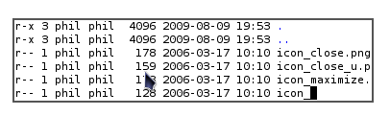

در این حالت تغییر نام فایلها با ویرایش آنها در ستون سمت راست و وارد کردن دستور C-x C-s انجام می‌شود تغییر نام فایل‌ها به سادگی ویرایش متن است . تغییر نام فایلها به صورت دسته‌ای (مانند تمام فایلهای *_icon به *_icon_babackup) همانند جستجو و جایگزینی متن (دستور M-x query-replace یا %-M) ساده است ؛ یعنی نیازی به یادگیری ابزاری جدا برای تغییر نام فایل‌ها به صورت دسته‌ای نیست .
از داخل ایمکس نه تنها می توانید با فایل‌ها و دایرکتوری‌ها کار کنید بلکه می‌توانید به ابزارهای کاربردی سیستم ، کامپایلرها ، دیباگرها ، نرم‌افزارهای مدیریت اطلاعات شخصی ، وب ، ایمیل ، چت و دیگر خدمات اینترنتی و فراتر از آن دسترسی پیدا کنید . به دلیل این یکپارچگی ، سودمندیهای یادگیری قابلیتهای ویرایش ایمکس بیشتر خواهد شد.
دستور‌های پایه‌ای ویرایش :
دستورات سطح بالای ایمکس به کاربران این قابلیت را می دهد تا بتوانند سریع و کارا متن را ویرایش کنند.دستورهایی برای کار ، بر روی حروف (کاراکترها) ، واژه‌ها ، خطوط ، جمله‌ها ، پاراگرافها ، صفحه‌ها ، تعریف توابع ، فضای خالی و غیره وجود دارد.از این دستورها می‌توانید در همه جا برای خواندن و ویرایش متن استفاده کنید : کدهای منبع ، صفحات وب ، پوسته‌ها ، فهرست دایرکتوریها ، پیامهای ایمیل و . . .
کار با بافرها :
پایه‌ای ترین دستورهای حرکت در بافرها تغییر مکان ،‌مکان نما در سطرها و ستون‌ها است ( منظور از سطرها خطوط متن است و منظور از ستون‌ها کارکترها می‌باشد).

کاراکتر قبلی | C - b | کاراکتر بعدی | C – f
خط قبلی | C -p | خط بعدی | C - n

با دستورهای زیر می‌توانید سریعتر در متن حرکت کنید.
حرکت به انتهای خط | C – e | حرکت به ابتدای خط | C -a
واژه قبلی | M – b | واژه بعدی | M – f
خط بعدی | M – e | خط قبلی | M – a
صفحه ی بعدی | C – v | صفحه ی قبلی | M – v
انتهای بافر | < - M | ابتدای بافر | > - M

هنگامی که به این کلیدهای میانبر عادت کنید در خواهید یافت که حرکت با این کلیدها در متن نسبت به نرم‌افزارهای مشابه (که از کلید‌های Home و End و غیره استفاده می‌کنند) سریعتر است چون در آن نرم‌افزارها دست را برای فشردن آن کلید‌ها از روی کیبورد حرکت داد.
ایمکس اغلب دستورهای اضافی برای حرکت در محیط‌های مختلف فراهم می‌کند (مثلاً در کد منبع زبان‌های مختلف برنامه‌های مختلف برنامه نویسی از تعریف یک تابع به تعریف تابع دیگر).
بیشتر دستورهای بالا به مکانی بسته به وضعیت حال حاضر مکان نما در بافر حرکت می‌کنند بنابراین می‌توانیم از آنها مککر استفاده کنیم (C-p C-p C-p سه خط مکان نما را به عقب می‌برد ).
می‌توانید از پیشوند‌ها برای صرفه‌جویی در زمان استفاده کنید :
استفاده از دستور C-u به همراه یک عدد و یک دستور حرکت در متن به تعداد آن دستور اجرا می‌شود. همچنین می‌توانیم از دستور عدد-M به جای عدد C-u استفاده کنیم اگر از C-u بدون عدد استفاده کنیم عدد پیش فرض چهار است .
سه خط | C-u 3 C-p
۱۰ کاراکتر بعدی | C-u 10 C-f
۱۰ کاراکتر بعدی | M-1 M-0 C-f
۴ خط بعدی | C-u C-n
۱۶ خط بعدی | C-u C-u C-n
۶۴ خط بعدی | C-u C-u C-u C-n

